《高斯消元解N阶方程》
实验分析报告

姓名: 王汝芸
学号: 201711010202
日期: 2018.4.26
班级: 计算机1702

一、实验名称
C语言 高斯消元法解N阶方程
二、实验目的
解方程。
三、实验内容
暂时用4阶方程代替N阶方程，下面给出三个例子分别对应方程无解、无穷解、唯一解三种情况
float a[N][N] = { 2,1,8,3,2,-3,0,7,3,-2,5,8,1,0,3,2 }, b[N] = { 7,-5,0,0 };//无解
float a[N][N] = { 1,-1,3,-4,3,-3,5,-4,2,-2,3,-2,3,-3,4,-2 }, b[N] = { 3,1,0,-1 };//无穷解
float a[N][N] = { 1,1,1,1,2,-1,4,1,1,3,-2,-1,1,1,2,-4 }, b[N] = { 10,16,-3,-7 };//唯一解

四、算法描述
接收到新的矩阵，先化为上三角矩阵（以上一行为标准，逐次将每行第一个元素化为0），分析解的情况:
- 若无解 直接报告结果并退出
- 若有无穷解 我不会做 直接报告结果并退出
- 若有唯一解，从第N-1列（系数矩阵最后一列）,以最后一行为标准化为行最简
形矩阵，此时每行都只代表唯一未知数xn，可得出结果。
五、程序流程图
实验方案虽然不明显、不简单，但我不会画流程图，故实现步骤及流程图省略。
六、实验结果
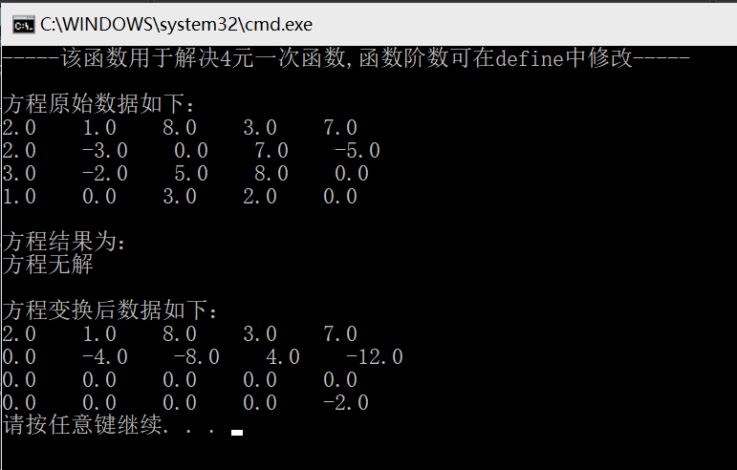
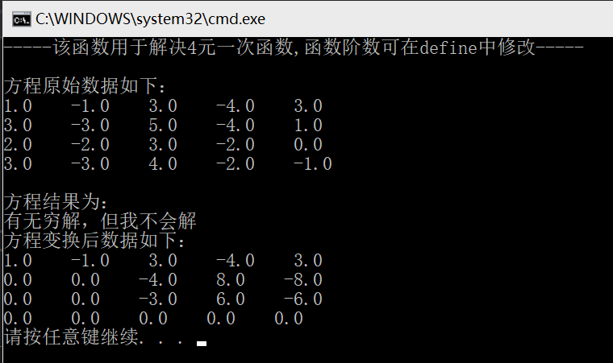
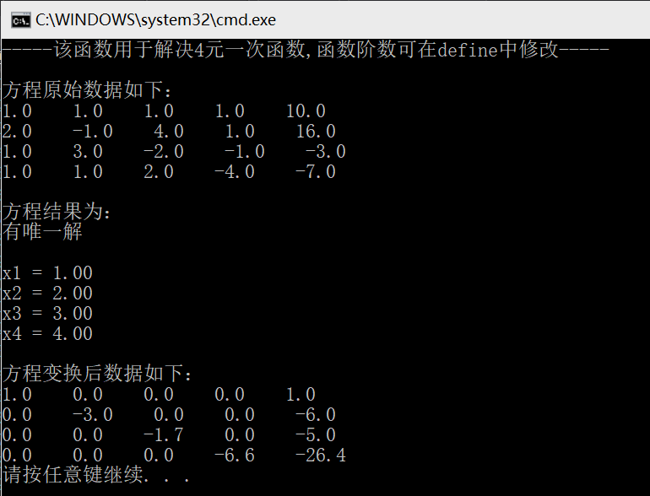
七、实验结果分析

八、附录（程序）
#include<stdio.h>
#define N 4

int main()
{
printf("-----该函数用于解决%d元一次函数,函数阶数可在define中修改-----\n", N);
float a[N][N] , b[N] ;//无解

//测试数据：
//float a[N][N] = { 2,1,8,3,2,-3,0,7,3,-2,5,8,1,0,3,2 }, b[N] = { 7,-5,0,0 };//无解
//float a[N][N] = { 1,-1,3,-4,3,-3,5,-4,2,-2,3,-2,3,-3,4,-2 }, b[N] = { 3,1,0,-1 };//无穷解
//float a[N][N] = { 1,1,1,1,2,-1,4,1,1,3,-2,-1,1,1,2,-4 }, b[N] = { 10,16,-3,-7 };//唯一解
int i, j, k;

/*for (i = 0; i < N; i++)//获取系数a
{
for (j = 0; j < N; j++)
{
printf("请输入a%d%d：", i + 1, j + 1);
scanf_s("%f", &a[i][j]);
}
}
for (i = 0; i < N; i++)//获取b
{
printf("请输入b%d：", i + 1);
scanf_s("%f", &b[i]);
}
*/
printf("\n方程原始数据如下：\n");
for (i = 0; i < N; i++)
{
for (j = 0; j < N; j++)
{
printf("%.1f ", a[i][j]);
}
printf("%.1f", b[i]);
printf("\n");
}

float n;//n储存分母

for (i = 0; i < N - 1; i++)//N-1级阶梯 循环N-1次
{
for (j = 1 + i; j < N; j++)//j = 行
{
if (a[i][i])//a[i][i] != 0
{
n = -(a[j][i] / a[i][i]);//分数
b[j] += n * b[i];
for (k = i; k < N; k++)//k = 列
{
a[j][k] += n * a[i][k];
}
}
else
{
continue;//不知道怎么办，先略过
}
}
}

printf("\n方程结果为：\n");

int r = N;//方程的秩
float sum = 0,flag = 1;
for (i = 0; i < N; i++)//行
{
sum = 0;
for (j = 0; j < N; j++)//列
{
sum += a[i][j];//计算各行是否非零行
}
if (sum == 0)
{
r--;
}
if (sum == 0 && b[i] != 0)//if sum = 0
{
flag = 0;
printf("方程无解\n\n");
}
}

if (flag)//方程有解
{
if (r == N)//有唯一解
{
printf("有唯一解\n\n");
for (i = 0; i < N - 1; i++)
{
for (j = 0; j < N - i-1; j++)
{
n = -(a[j][N-i-1] / a[N-i-1][N-i-1]);
a[j][N - i - 1] = a[j][N - i - 1] + n * a[N - i - 1][N - i - 1];
b[j] = b[j] + n * b[N-i-1];
}

}
for (i = 0; i < N; i++)
{
printf("x%d = %.2f\n", i + 1, b[i]/a[i][i]);
}
putchar('\n');
}
else//有无穷解
{
printf("有无穷解，但我不会解\n");
}
}
printf("方程变换后数据如下：\n");
for (i = 0; i < N; i++)
{
for (j = 0; j < N; j++)
{
printf("%.1f ", a[i][j]);
}
printf("%.1f", b[i]);
printf("\n");
}
return 0;
}

